CW ENERJİ
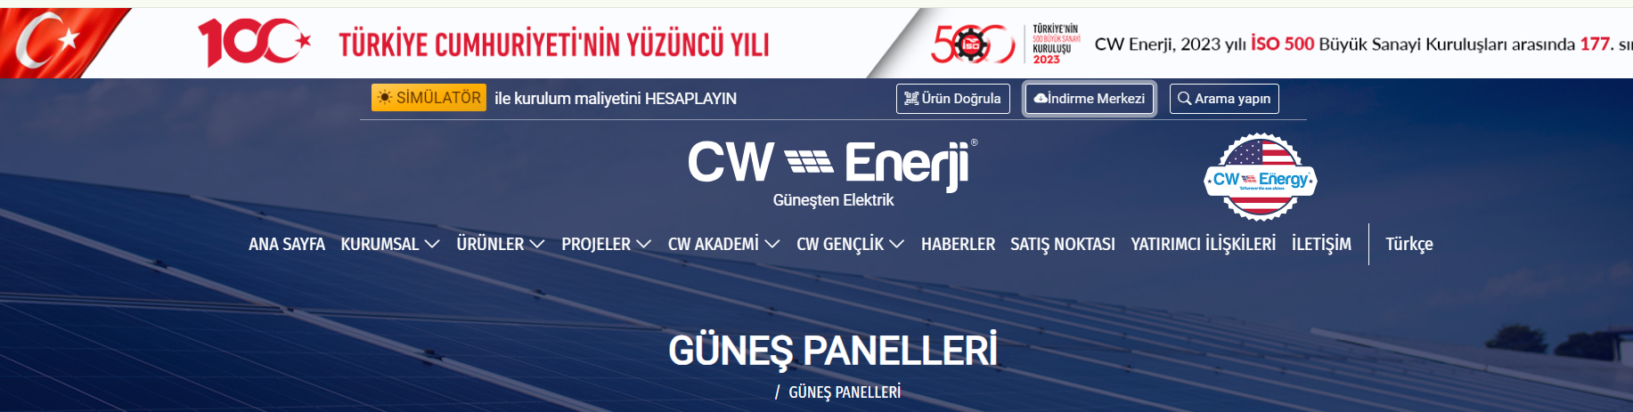

SİMİLATÖR: Daha fazla ön plana çıkarmak için tasarımsal büyütme uygulanacak ve 3 numaralı slider da similatör ile alakalı metin ve link verilecek. (Sibel Hanım geliştirme= Cw gençlik similatörü inceleyip ona göre sunuma eklenecek)

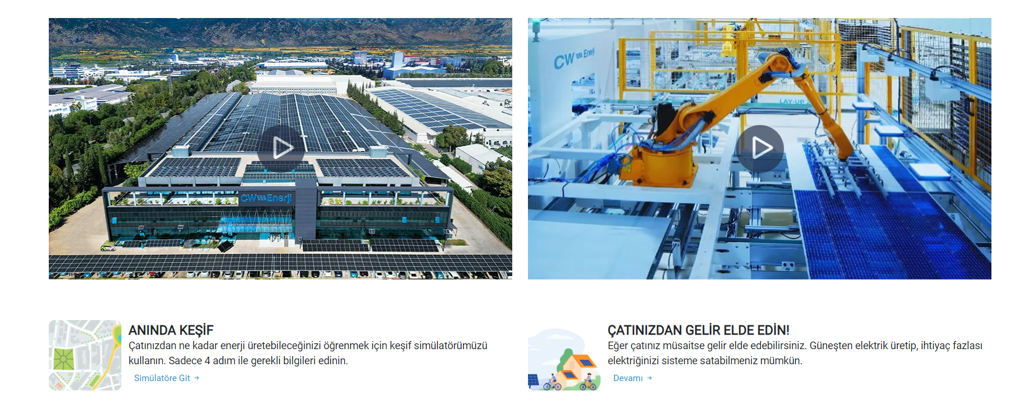
Buranın üstüne ürün kategorileri koyalım. (Siteye gelen trafiği dolaşıma ve dönüşüme sokmamız için ürün kategorisi konulmalı.)
Kategori Altına: video galari konulmalı. (TV reklamları için hazırlanan videolar, kurumsal videolar ve üretim videosu sıralı bir şekilde koyulacaktır.)
Anında keşif: similatöre gidiyor, kaldıracağız. Çünkü yukarıda logo var ve 3. Sildir da simülatör linki var.
Çatınızdan gelir elde edin: Bu kalkacak Yerine ürün ve video arasına 3 alan açacağız. ÇÖZÜMLERİMİZ- GES hizmetleri- (Çatı ve Arazi ve Ev Tipi olarak üçe bölelim.)

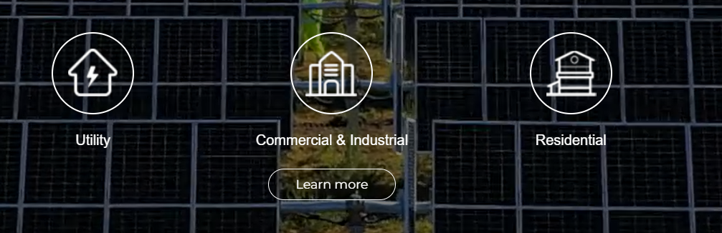

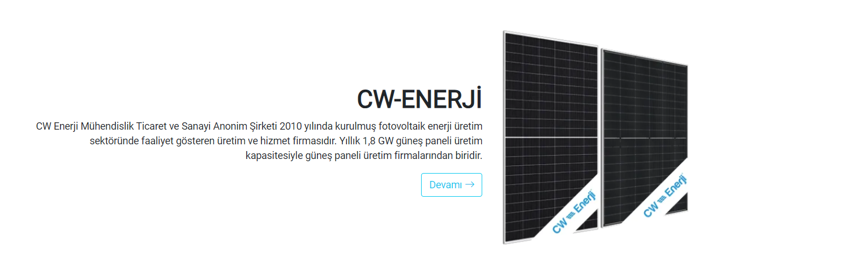

YUKARIDAKİ KATEGORİLER EKLENİNCE BU KALKACAKTIR. BUNUN İÇİ HAKKIMIZDA BÖLÜMÜ…

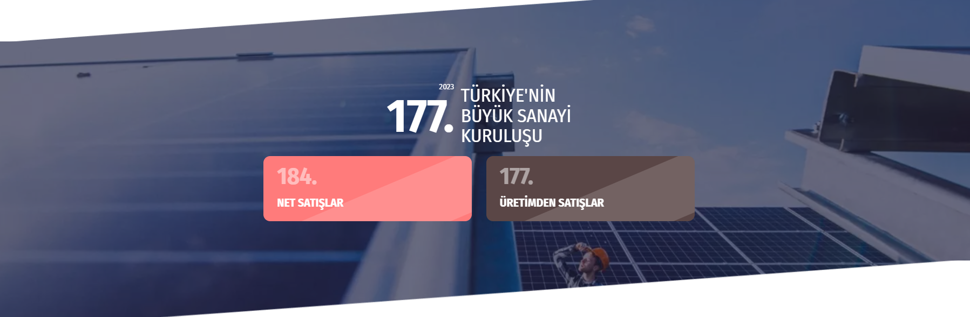

SOL TARAFA İSO LOGOSU KONULACAK ŞİRKET BİLGİLERİ- SAĞ TARAFA FORTUNE LOGOSU KONULACAK VE ŞİRKET BİLGİLERİ YAZILACAK.

MARKALAR BÖLÜMÜ: kalacak….
Projeler -Haberler

